广东广雅中学校园宣讲会
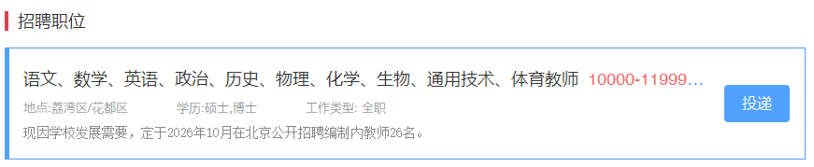
报名链接：
https://career.ecnu.edu.cn/career/zwxx/view/RtWw2yvWDgrV3wRwXa5wdQ?refType=indexXjhxx&refId=238677772199923712

